Comparativo Segmentación en Diferentes Años — Modelo de Segmentación Valor / Frecuencia / Estado
4 ventanas de historia (2019, 2021, 2023, 2024) × 2 escenarios (con_único / sin_único)

1. Resumen
Se corrieron y validaron 8 ejecuciones del modelo de segmentación Valor/Frecuencia/Estado, cruzando 4 ventanas de historia (desde 2019, 2021, 2023 y 2024) con los 2 escenarios de tratamiento de compradores únicos: con el nivel “Único” separado (12 grupos) y con el modelo original de 9 grupos.

2. Metodología
- Valor (Metal): Diamante/Oro/Plata según margen acumulado de toda la vida del cliente, por método del codo/silhouette (el dato sugiere k=2, pero se usa k=3 por decisión de negocio).
- Frecuencia: Alta/Media/Baja (+ “Único” en el escenario con_único), por método del codo/silhouette.
- Umbral de vida por grupo: percentil 90 (PERCENTIL_UMBRAL=90) de los intervalos entre compras.
- Estado: Activo si recencia ≤ 0.7×umbral; Por inactivar entre 0.7× y 1×umbral; Inactivo por encima — estos cortes (0.7 y 1.0)
- Confiabilidad: un grupo necesita mínimo 30 intervalos observados para que su umbral se considere confiable — los 9 grupos superaron ampliamente ese mínimo en las 8 corridas.

4. Rango de Valor por Metal, en cada ventana
Intervalos de Valor (margen acumulado) y de Frecuencia por segmento. El rango de Valor por Metal es idéntico entre los escenarios con_único y sin_único.

2019
Metal | Rango de Valor (mín – máx) | Mediana | %Margen mediana | n clientes
Diamante | $514.252 – $89.908.099 | $996.651 | 70.4% | 54.745
Oro | $105.725 – $514.225 | $213.632 | 70.0% | 120.646
Plata | $0 – $105.720 | $54.057 | 62.2% | 98.008

2021
Metal | Rango de Valor (mín – máx) | Mediana | %Margen mediana | n clientes
Diamante | $496.799 – $81.748.596 | $950.828 | 70.8% | 49.315
Oro | $106.744 – $496.782 | $213.078 | 70.3% | 106.150
Plata | $0 – $106.739 | $56.348 | 62.2% | 83.748

2023
Metal | Rango de Valor (mín – máx) | Mediana | %Margen mediana | n clientes
Diamante | $489.296 – $66.174.999 | $900.744 | 72.2% | 36.067
Oro | $113.161 – $489.249 | $220.475 | 71.5% | 78.341
Plata | $0 – $113.159 | $61.739 | 62.6% | 65.261

2024
Metal | Rango de Valor (mín – máx) | Mediana | %Margen mediana | n clientes
Diamante | $452.734 – $56.209.519 | $808.919 | 72.9% | 29.095
Oro | $110.496 – $452.712 | $212.272 | 72.1% | 62.151
Plata | $0 – $110.490 | $61.385 | 62.0% | 50.263

5. Rango de Frecuencia por Nivel, en cada corrida
Rango de Frecuencia (compras por año de vida) por nivel. Aquí sí cambia entre escenarios, porque la población que entrena cada nivel es distinta según se separe o no a los compradores únicos.

2019 — con_único
Nivel de Frecuencia | Rango (mín – máx) | Mediana | n clientes
Alta | 2.25 – 97.40 | 3.11 | 15.800
Media | 0.92 – 2.25 | 1.32 | 41.032
Único | 0.14 – 12.18 | 0.29 | 142.637
Baja | 0.29 – 0.92 | 0.54 | 73.930

2019 — sin_único
Nivel de Frecuencia | Rango (mín – máx) | Mediana | n clientes
Alta | 2.41 – 97.40 | 3.53 | 22.402
Media | 0.78 – 2.41 | 1.24 | 72.789
Baja | 0.14 – 0.78 | 0.33 | 178.208

2021 — con_único
Nivel de Frecuencia | Rango (mín – máx) | Mediana | n clientes
Alta | 2.38 – 97.40 | 3.28 | 15.178
Media | 1.00 – 2.38 | 1.41 | 38.668
Único | 0.18 – 12.18 | 0.36 | 127.559
Baja | 0.35 – 1.00 | 0.61 | 57.808

2021 — sin_único
Nivel de Frecuencia | Rango (mín – máx) | Mediana | n clientes
Alta | 2.49 – 97.40 | 3.65 | 22.829
Media | 0.83 – 2.49 | 1.32 | 69.102
Baja | 0.18 – 0.83 | 0.38 | 147.282

2023 — con_único
Nivel de Frecuencia | Rango (mín – máx) | Mediana | n clientes
Alta | 3.13 – 97.40 | 4.30 | 9.104
Media | 1.37 – 3.13 | 1.92 | 28.367
Único | 0.27 – 12.18 | 0.57 | 101.336
Baja | 0.55 – 1.37 | 0.88 | 40.862

2023 — sin_único
Nivel de Frecuencia | Rango (mín – máx) | Mediana | n clientes
Alta | 2.77 – 97.40 | 4.10 | 21.543
Media | 0.97 – 2.77 | 1.45 | 61.314
Baja | 0.27 – 0.97 | 0.53 | 96.812

2024 — con_único
Nivel de Frecuencia | Rango (mín – máx) | Mediana | n clientes
Alta | 3.63 – 97.40 | 4.94 | 7.495
Media | 1.67 – 3.63 | 2.33 | 22.203
Único | 0.38 – 12.18 | 0.75 | 83.932
Baja | 0.75 – 1.66 | 1.16 | 27.879

2024 — sin_único
Nivel de Frecuencia | Rango (mín – máx) | Mediana | n clientes
Alta | 3.51 – 97.40 | 5.45 | 15.294
Media | 1.22 – 3.51 | 1.78 | 52.933
Baja | 0.38 – 1.22 | 0.63 | 73.282

6. Tamaño de la base y distribución de Metal, por ventana
El Metal no depende de si se separan o no los compradores únicos — se confirma idéntico en ambos escenarios para cada año, tal como corresponde por el diseño del modelo.
Ventana desde | Diamante | Oro | Plata
2019 | 54.745 | 120.646 | 98.008
2021 | 49.315 | 106.150 | 83.748
2023 | 36.067 | 78.341 | 65.261
2024 | 29.095 | 62.151 | 50.263
Total de clientes por ventana: 2019: 273.399 · 2021: 239.213 · 2023: 179.669 · 2024: 141.509
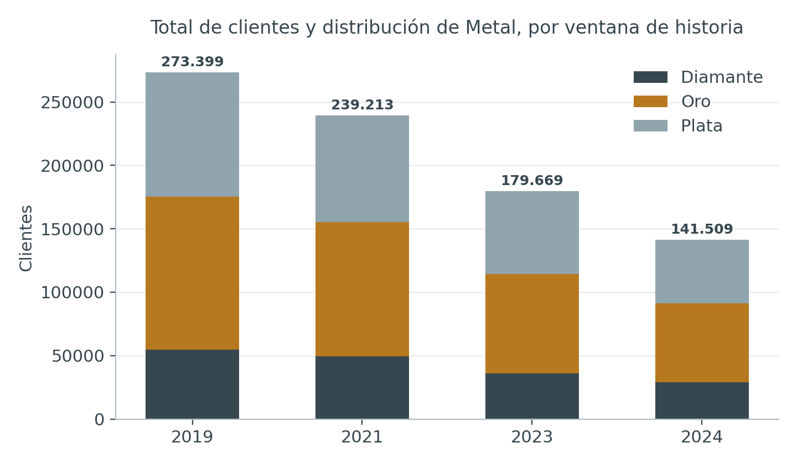

7. Evolución del umbral de “Único” por metal
Umbral de vida (P90, en meses) para clientes de una sola compra, calculado por metal. La caída es constante en las 4 ventanas.
Ventana desde | Diamante | Oro | Plata
2019 | 24.4m | 38.3m | 40.8m
2021 | 20.3m | 32.0m | 34.4m
2023 | 15.0m | 22.8m | 23.9m
2024 | 12.4m | 17.1m | 17.2m
Clientes en el nivel “Único” por metal: 2019 — D: 2.535, O: 53.045, P: 87.057 · 2021 — D: 2.814, O: 49.717, P: 75.028 · 2023 — D: 2.725, O: 39.645, P: 58.966 · 2024 — D: 3.083, O: 34.746, P: 46.103
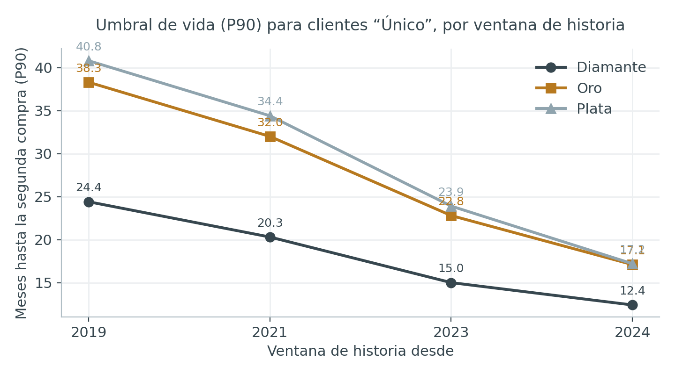
Entre 2019 y 2024, el umbral de Oro/Único y Plata/Único casi se reduce a la mitad (38.3→17.1 y 40.8→17.2 meses). Esto muestra que el número final del umbral “Único” depende fuertemente de la ventana de historia usada

8. Evolución de Estado por ventana (comparativo porcentual)
Como referencia rápida, así se mueve el % de clientes en cada Estado, en el escenario con_único, a través de las 4 ventanas de historia. La tabla con los cortes exactos en meses, por grupo y corrida, está en la sección 9.
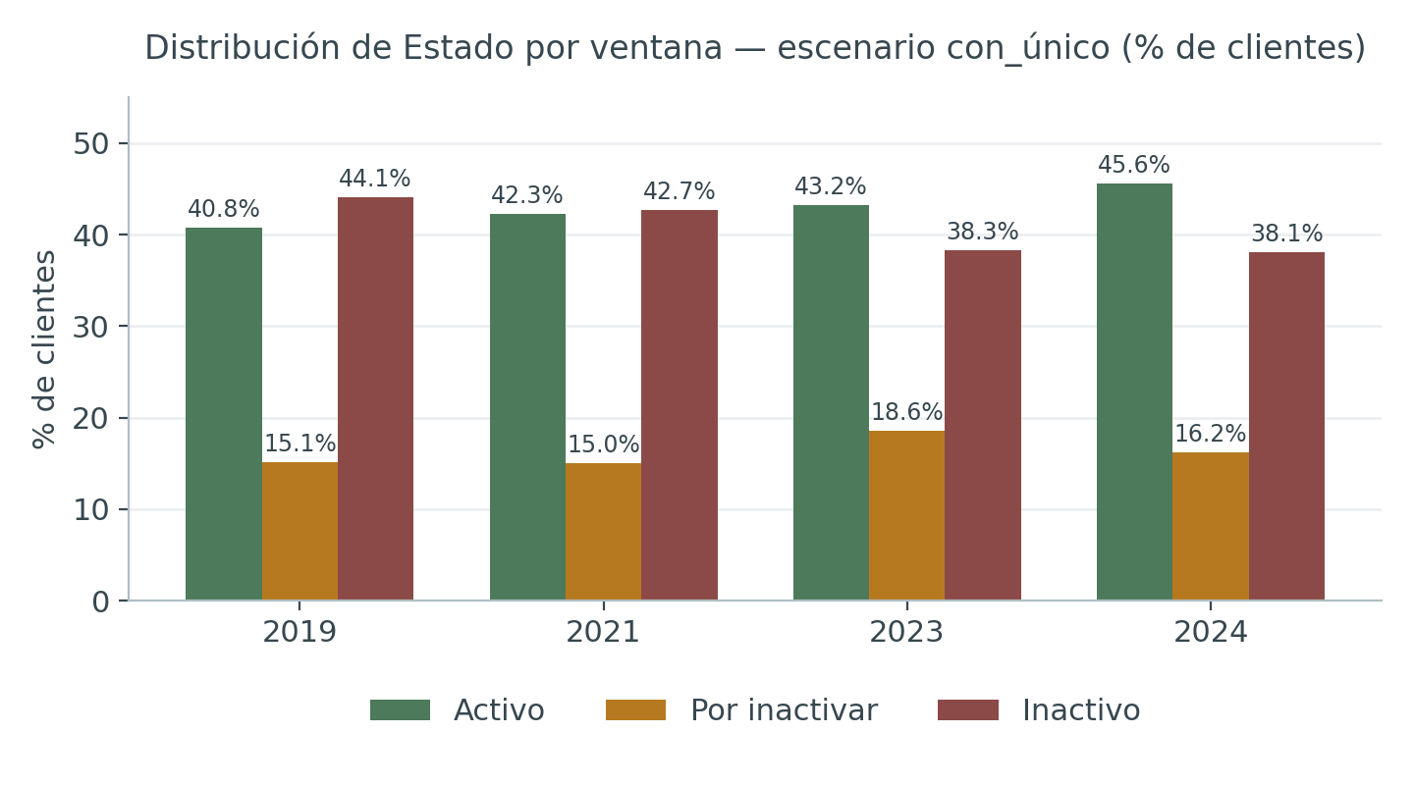
Un patrón se repite en ambos escenarios: entre menos historia se usa, sube el %Activo y baja el %Inactivo — coherente con que hay menos tiempo para que un cliente “envejezca” hacia inactividad. También se observa que sin_único queda sistemáticamente con más “Por inactivar” que con_único, porque ahí los compradores únicos quedan mezclados dentro de “Baja” en vez de tener su propio umbral

9. Meses de corte por grupo (Activo / Por inactivar / Inactivo), las 8 corridas
Cortes calculados como Activo si recencia ≤ 0.7×umbral; Por inactivar entre 0.7× y 1×umbral; Inactivo por encima de 1×umbral (umbral = percentil 90 de intervalos entre compras del grupo).

2019 — con_único
Grupo | Activo (≤) | Por inactivar | Inactivo (>)
Diamante/Alta | 5.2m | 5.2–7.4m | 7.4m
Diamante/Media | 12.2m | 12.2–17.4m | 17.4m
Diamante/Baja | 25.0m | 25.0–35.7m | 35.7m
Diamante/Único | 17.1m | 17.1–24.4m | 24.4m
Oro/Alta | 5.1m | 5.1–7.3m | 7.3m
Oro/Media | 13.2m | 13.2–18.9m | 18.9m
Oro/Baja | 28.5m | 28.5–40.7m | 40.7m
Oro/Único | 26.8m | 26.8–38.3m | 38.3m
Plata/Alta | 3.7m | 3.7–5.3m | 5.3m
Plata/Media | 10.6m | 10.6–15.1m | 15.1m
Plata/Baja | 30.4m | 30.4–43.5m | 43.5m
Plata/Único | 28.6m | 28.6–40.8m | 40.8m

2019 — sin_único
Grupo | Activo (≤) | Por inactivar | Inactivo (>)
Diamante/Alta | 4.9m | 4.9–7.0m | 7.0m
Diamante/Media | 12.6m | 12.6–18.1m | 18.1m
Diamante/Baja | 27.8m | 27.8–39.7m | 39.7m
Oro/Alta | 4.7m | 4.7–6.8m | 6.8m
Oro/Media | 15.3m | 15.3–21.8m | 21.8m
Oro/Baja | 30.5m | 30.5–43.6m | 43.6m
Plata/Alta | 3.6m | 3.6–5.2m | 5.2m
Plata/Media | 12.1m | 12.1–17.3m | 17.3m
Plata/Baja | 31.2m | 31.2–44.5m | 44.5m

2021 — con_único
Grupo | Activo (≤) | Por inactivar | Inactivo (>)
Diamante/Alta | 4.8m | 4.8–6.9m | 6.9m
Diamante/Media | 10.9m | 10.9–15.6m | 15.6m
Diamante/Baja | 21.8m | 21.8–31.2m | 31.2m
Diamante/Único | 14.2m | 14.2–20.3m | 20.3m
Oro/Alta | 4.8m | 4.8–6.9m | 6.9m
Oro/Media | 12.3m | 12.3–17.6m | 17.6m
Oro/Baja | 24.7m | 24.7–35.2m | 35.2m
Oro/Único | 22.4m | 22.4–32.0m | 32.0m
Plata/Alta | 3.6m | 3.6–5.2m | 5.2m
Plata/Media | 9.9m | 9.9–14.2m | 14.2m
Plata/Baja | 25.2m | 25.2–36.1m | 36.1m
Plata/Único | 24.1m | 24.1–34.4m | 34.4m

2021 — sin_único
Grupo | Activo (≤) | Por inactivar | Inactivo (>)
Diamante/Alta | 4.7m | 4.7–6.7m | 6.7m
Diamante/Media | 11.5m | 11.5–16.5m | 16.5m
Diamante/Baja | 24.8m | 24.8–35.4m | 35.4m
Oro/Alta | 4.6m | 4.6–6.6m | 6.6m
Oro/Media | 13.8m | 13.8–19.8m | 19.8m
Oro/Baja | 25.7m | 25.7–36.7m | 36.7m
Plata/Alta | 3.7m | 3.7–5.2m | 5.2m
Plata/Media | 11.7m | 11.7–16.7m | 16.7m
Plata/Baja | 25.5m | 25.5–36.4m | 36.4m

2023 — con_único
Grupo | Activo (≤) | Por inactivar | Inactivo (>)
Diamante/Alta | 3.8m | 3.8–5.4m | 5.4m
Diamante/Media | 8.4m | 8.4–12.0m | 12.0m
Diamante/Baja | 16.1m | 16.1–23.0m | 23.0m
Diamante/Único | 10.5m | 10.5–15.0m | 15.0m
Oro/Alta | 3.7m | 3.7–5.4m | 5.4m
Oro/Media | 8.8m | 8.8–12.5m | 12.5m
Oro/Baja | 16.9m | 16.9–24.1m | 24.1m
Oro/Único | 15.9m | 15.9–22.8m | 22.8m
Plata/Alta | 3.0m | 3.0–4.2m | 4.2m
Plata/Media | 7.3m | 7.3–10.4m | 10.4m
Plata/Baja | 17.4m | 17.4–24.8m | 24.8m
Plata/Único | 16.7m | 16.7–23.9m | 23.9m

2023 — sin_único
Grupo | Activo (≤) | Por inactivar | Inactivo (>)
Diamante/Alta | 4.2m | 4.2–6.0m | 6.0m
Diamante/Media | 9.4m | 9.4–13.4m | 13.4m
Diamante/Baja | 18.5m | 18.5–26.5m | 26.5m
Oro/Alta | 4.4m | 4.4–6.3m | 6.3m
Oro/Media | 11.3m | 11.3–16.1m | 16.1m
Oro/Baja | 19.3m | 19.3–27.6m | 27.6m
Plata/Alta | 3.4m | 3.4–4.8m | 4.8m
Plata/Media | 10.1m | 10.1–14.5m | 14.5m
Plata/Baja | 19.2m | 19.2–27.4m | 27.4m

2024 — con_único
Grupo | Activo (≤) | Por inactivar | Inactivo (>)
Diamante/Alta | 3.3m | 3.3–4.8m | 4.8m
Diamante/Media | 7.2m | 7.2–10.3m | 10.3m
Diamante/Baja | 12.5m | 12.5–17.9m | 17.9m
Diamante/Único | 8.6m | 8.6–12.4m | 12.4m
Oro/Alta | 3.2m | 3.2–4.5m | 4.5m
Oro/Media | 7.8m | 7.8–11.2m | 11.2m
Oro/Baja | 13.4m | 13.4–19.1m | 19.1m
Oro/Único | 12.0m | 12.0–17.1m | 17.1m
Plata/Alta | 2.7m | 2.7–3.9m | 3.9m
Plata/Media | 6.1m | 6.1–8.8m | 8.8m
Plata/Baja | 13.1m | 13.1–18.7m | 18.7m
Plata/Único | 12.0m | 12.0–17.2m | 17.2m

2024 — sin_único
Grupo | Activo (≤) | Por inactivar | Inactivo (>)
Diamante/Alta | 3.4m | 3.4–4.9m | 4.9m
Diamante/Media | 8.0m | 8.0–11.5m | 11.5m
Diamante/Baja | 14.5m | 14.5–20.7m | 20.7m
Oro/Alta | 3.4m | 3.4–4.8m | 4.8m
Oro/Media | 8.7m | 8.7–12.5m | 12.5m
Oro/Baja | 14.6m | 14.6–20.9m | 20.9m
Plata/Alta | 2.8m | 2.8–4.0m | 4.0m
Plata/Media | 8.1m | 8.1–11.6m | 11.6m
Plata/Baja | 13.7m | 13.7–19.6m | 19.6m

10. Hallazgos clave
- El total de clientes cae a la mitad entre 2019 y 2024 (273,399 → 141,509) — esperado, menos años acumulan menos clientes.
- El umbral de “Único” es muy sensible a la ventana de historia usada.
- El escenario con_único reduce consistentemente el %“Por inactivar” frente a sin_único en las 4 ventanas, lo cual respalda la propuesta de separar a los compradores únicos.
- La V3 sigue siendo el hallazgo más fuerte de representatividad: en Plata/Baja (2019), solo 9.4% de los clientes del grupo aporta intervalos reales al umbral — separar a los únicos corrige directamente ese problema.

